Об утверждении регламента государственной услуги "Продление и выдача выездных виз"
Утративший силу
Приказ Министра внутренних дел Республики Казахстан от 3 марта 2014 года № 135. Зарегистрирован в Министерстве юстиции Республики Казахстан от 15 марта 2014 года № 9228. Утратил силу приказом Министра внутренних дел Республики Казахстан от 30 мая 2015 года № 497
Сноска. Утратил силу приказом Министра внутренних дел РК от 30.05.2015 № 497 (вводится в действие по истечении десяти календарных дней со дня его первого официального опубликования).
В соответствии с подпунктом 2) статьи 10 Закона Республики Казахстан от 15 апреля 2013 года «О государственных услугах», ПРИКАЗЫВАЮ:
1. Утвердить прилагаемый Регламент государственной услуги «Продление и выдача выездных виз».
2. Признать утратившим силу приказ Министра внутренних дел от 9 ноября 2012 года № 597 «Об утверждении регламента государственной услуги «Продление и выдача выездных виз» (зарегистрирован в Реестре государственной регистрации нормативных правовых актов под № 8120, опубликован в газете «Казахстанская правда» от 9 января 2013 года № 4-5 (27278-27279).
3. Департаменту миграционной полиции Министерства внутренних дел Республики Казахстан обеспечить:
1) государственную регистрацию настоящего приказа в Министерстве юстиции Республики Казахстан;
2) в установленном порядке официальное опубликование настоящего приказа;
3) размещение настоящего приказа па интернет-ресурсе Министерства внутренних дел Республики Казахстан.
4. Контроль за исполнением настоящего приказа возложить на заместителя министра внутренних дел Республики Казахстан Тургумбаева Е.З. и Департамент миграционной полиции Министерства внутренних дел Республики Казахстан (Саинов С.С).
5. Настоящий приказ вводится в действие по истечении десяти календарных дней после дня его первого официального опубликования.
Министр К. Касымов
Утвержден
приказом Министра внутренних дел
Республики Казахстан
от 3 марта 2014 года № 135
Регламент государственной услуги
«Продление и выдача выездных виз»
1. Общие положения
1. Государственная услуга оказывается территориальными подразделениями миграционной полиции органов внутренних дел Республики Казахстан (далее - услугодатель) по месту жительства услугополучателя в соответствии со стандартом государственной услуги «Продление и выдача выездных виз», утвержденным постановлением Правительства Республики Казахстан от 4 февраля 2014 года № 55 (далее – стандарт).
2. Форма оказания государственной услуги: бумажная.
3. Результат оказания государственной услуги – продление виз Республики Казахстан (категорий «G2», «Е1», «Е2», «Е3», «D8», «К1», «К2», «К3», «L1», «L2», «М1», «М2», «Р8»), выдача виз Республики Казахстан (категорий «G2», «G4», «J3», «L1», «Р1», «Р2», «Р3», «Р4», «Р5», «Р6», «Р7», «Р8») путем вклеивания заполненной визовой наклейки, заверенной подписью начальника (заместителя начальника) Управления миграционной полиции Департамента внутренних дел (далее – УМП ДВД) городов Астаны, Алматы, областей в заграничный паспорт либо удостоверение лица без гражданства, либо мотивированный ответ об отказе в предоставлении государственной услуги в случаях и по основаниям, указанным в пункте 10 стандарта.
2. Описание порядка действий структурных подразделений
(работников) услугодателя в процессе оказания государственной
услуги
4. Прием документов и выдача результатов оказания государственной услуги услугодателем осуществляется посредством «окон», на которых указывается фамилия, имя, отчество (при его наличии) и должность уполномоченного работника услугодателя (далее – исполнитель) по адресам, размещенным на интернет-ресурсе Министерства внутренних дел (далее – МВД) mvd.gov.kz.
5. Основанием для начала процедуры (действия) по оказанию государственной услуги является наличие заявления услугополучателя с прилагаемыми документами (далее – заявление) согласно пункту 9 стандарта, поданного услугодателю на бумажном носителе.
6. Содержание каждой процедуры (действия), входящих в состав процесса оказания государственной услуги, длительность выполнения:
1) проверка исполнителем заявления на достоверность указанных в нем сведений, а также соответствие перечню, указанному в пункте 9 стандарта в течение десяти минут;
2) регистрация исполнителем заявления на получение государственной услуги в канцелярии услугодателя в течение десяти минут;
3) выбор руководством услугодателя ответственного исполнителя в течение десяти минут;
4) направление исполнителем заявления для согласования в территориальные подразделения Комитета национальной безопасности Республики Казахстан (далее – ДКНБ) в день получения документов от услугополучателя;
5) вклеивание визы соответствующей категории либо мотивированный отказ в предоставлении государственной услуги на основании ответа ДКНБ в течение одного рабочего дня;
6) уведомление услугодателем услугополучателя о принятом решении в течении одного рабочего дня;
7) выдача услугополучателю документов с вклеенной заполненной визовой наклейкой в течение десяти минут.
7. Срок оказания государственной услуги составляет пять рабочих дней.
3. Описание взаимодействия структурных подразделений
(работников) услугодателя в процессе оказания государственной
услуги
8. Перечень структурных подразделений (работников) услугодателя и государственных органов, которые участвуют в процессе оказания государственной услуги:
1) работник канцелярии услугодателя;
2) исполнитель, который осуществляет прием документов от услугополучателя;
3) ответственный исполнитель, который рассматривает и направляет запрос в ДКНБ;
4) начальник услугодателя;
5) сотрудники ДКНБ;
9. Описание последовательности процедур (действий) между структурными подразделениями (работниками) с указанием длительности каждой процедуры (действия):
1) регистрация в день поступления заявления на получение государственной услуги, поступившего на бумажном носителе;
2) проверка полноты и достоверности представленных документов в день получения документов услугополучателя;
3) направление запроса в ДКНБ для согласования в случае полноты и достоверности, представленных документов в день получения документов от услугополучателя;
4) обработка исполнителем ответа ДКНБ в течение одного рабочего дня со дня его поступления и вклеивание визы соответствующей категории либо мотивированный отказ в предоставлении государственной услуги.
10. Подробное описание последовательности процедур (действий), взаимодействий структурных подразделений (работников) услугодателя в процессе оказания государственной услуги, а также описание порядка взаимодействия с иными услугодателями в процессе оказания государственной услуги отражается в справочнике бизнес-процессов оказания государственной услуги, согласно приложению к настоящему Регламенту. Полная информация о порядке оказания государственной услуги и необходимых документах, образцы их заполнения, а также справочник бизнес-процессов оказания государственной услуги размещаются на интернет-ресурсе Министерства внутренних дел mvd.gov.kz, департаментов внутренних дел областей, городов Алматы, Астана, а также в официальных источниках информации и на стендах, расположенных в подразделениях миграционной полиции.
Сноска. Пункт 10 в редакции приказа Министра внутренних дел РК от 25.06.2014 № 376 (вводится в действие по истечении десяти календарных дней после дня его первого официального опубликования).
Приложение
к регламенту государственной услуги
«Продление и выдача выездных виз»
Справочник
бизнес-процессов оказания государственной услуги
«Продление и выдача выездных виз»
Сноска. Регламент дополнен Приложением в соответствии с приказом Министра внутренних дел РК от 25.06.2014 № 376 (вводится в действие по истечении десяти календарных дней после дня его первого официального опубликования).
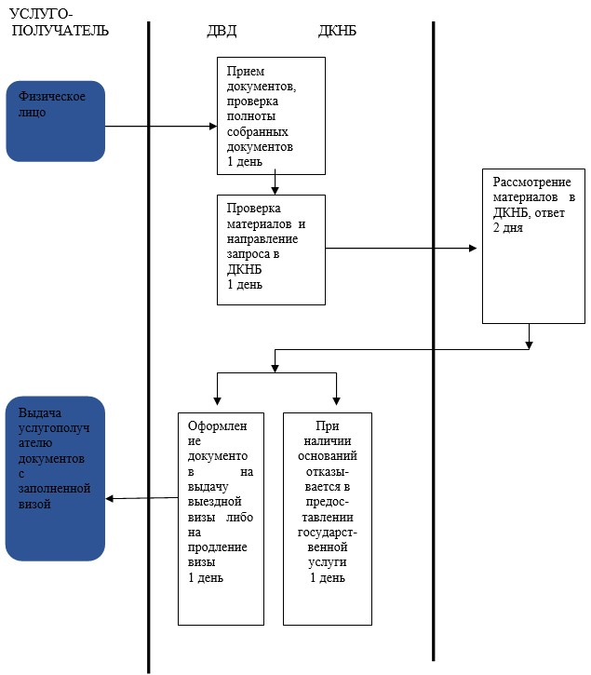

© 2012. РГП на ПХВ «Институт законодательства и правовой информации Республики Казахстан» Министерства юстиции Республики Казахстан

